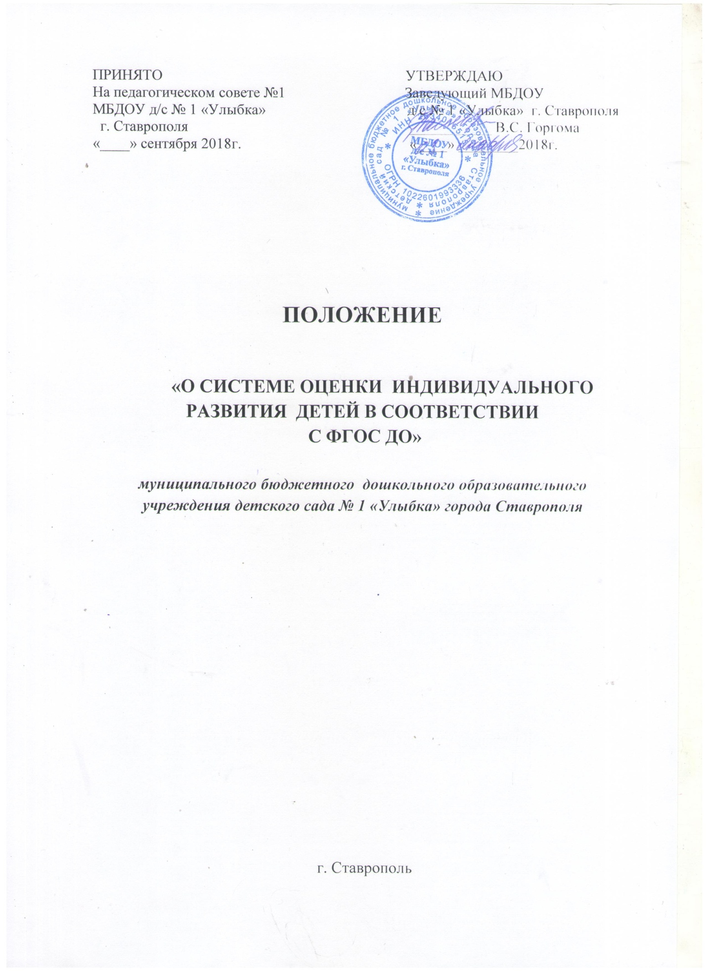

1. Общие положения
1.1 Настоящее Положение регламентирует систему оценки индивидуального развития детей в соответствии с федеральным государственным образовательным стандартом дошкольного образования.
Положение о системе оценки индивидуального развития детей разработано для МБДОУ детского сада № 1 «Улыбка» в соответствии со следующими нормативно-правовыми документами:
- Федеральный закон «Об образовании в РФ» от 29 декабря 2012 г. № 273-ФЗ ч.2 ст.11, ст. 64;
- Приказ Министерства образования и науки Российской Федерации от 17 октября 2013 г. №1155 «Об утверждении Федерального государственного образовательного стандарта дошкольного образования»;
- Приказ Минобрнауки "Об утверждении Порядка организации и осуществления образовательной деятельности по основным общеобразовательным программам - образовательным программам дошкольного образования" от 30.08.2013 N 1014;
- Постановление Главного государственного санитарного врача РФ от 15.05.2013г. №26 «Об утверждении СанПиН 2.4.2.2821-10 «Санитарно-эпидемиологические требования к устройству, содержанию и организации режима работы дошкольных образовательных организаций», СанПиН 2.4.1.3049-13;
- Конвенция о правах ребенка ООН (вступила в силу для Российской Федерации 15.09.1990 года);
- Устав МБДОУ д/с № 1 «Улыбка» г. Ставрополя.
1.2. Положение разработано с целью выполнения требований стандарта к реализации Основной образовательной программы дошкольного образования, в ходе которой может проводиться оценка индивидуального развития детей.
1.3. Положение основывается на идеях развивающего обучения, принципах деятельностного подхода к развитию ребенка.

2. Цель и задачи оценки индивидуального развития воспитанника МБДОУ
2.1. Цель оценки индивидуального развития воспитанника ДОУ – выявление результативности образовательного процесса, лежащего в основе планирования педагогического проектирования.
2.2. Задачи оценки индивидуального развития воспитанника МБДОУ:
- индивидуализация образования, в том числе поддержка ребенка, построение его образовательной траектории или профессиональной коррекции особенностей его развития);
- оптимизация работы с группой детей.

3. Организация проведения оценки индивидуального развития воспитанника МБДОУ
3.1 При реализации Программы в Учреждении проводится оценка индивидуального развития детей. Такая оценка производится педагогическим работником в рамках педагогической диагностики (оценки индивидуального развития детей дошкольного возраста, связанной с оценкой эффективности педагогических действий и лежащей в основе их дальнейшего планирования).
Результаты педагогической диагностики (мониторинга) могут использоваться исключительно для решения следующих образовательных задач:
1) индивидуализации образования (в том числе поддержки ребенка, построения его образовательной траектории или профессиональной коррекции особенностей его развития);
2) оптимизации работы с группой детей.
При необходимости используется психологическая диагностика развития детей (выявление и изучение индивидуально-психологических особенностей детей), которую проводят квалифицированные специалисты (педагоги-психологи). Участие ребенка в психологической диагностике допускается только с согласия его родителей (законных представителей). Результаты психологической диагностики могут использоваться для решения задач психологического сопровождения и проведения квалифицированной коррекции развития детей.
3.2 Оценка индивидуального развития воспитанника МБДОУ (педагогическая диагностика) осуществляется в течение времени пребывания ребенка в ДОУ (исключая время, отведенное на сон).
3.3. Оценка индивидуального развития (педагогическая диагностика) воспитанника осуществляется через наблюдение, беседы, продукты детской деятельности, специальные диагностические ситуации, организуемые воспитателями всех возрастных групп и специалистами ДОУ 2 раза в год – в начале и конце учебного года (октябрь, апрель).
Результаты освоения Программы выражаются в виде целевых ориентиров дошкольного образования, которые представляют собой социально-нормативные возрастные характеристики возможных достижений ребенка на этапе завершения уровня дошкольного образования.
3.4. Оценка индивидуального развития детей является профессиональным инструментом педагога, которым он может воспользоваться при необходимости получения им информации об уровне актуального развития ребенка или о динамике такого развития по мере реализации Основной образовательной программы дошкольного образования.
3.5. Методологическая основа оценки индивидуального развития воспитанника МБДОУ оценивается по 5 областям:
– социально-коммуникативное развитие;
– познавательное развитие;
– речевое развитие
– художественно-эстетическое развитие;
– физическое развитие
Педагогическая диагностика проводится в ходе наблюдений за активностью детей в спонтанной и специально организованной деятельности. Инструментарий для педагогической диагностики — карты наблюдений детского развития, позволяющие фиксировать индивидуальную динамику и перспективы развития каждого ребенка в ходе:
• коммуникации со сверстниками и взрослыми (как меняются способы установления и поддержания контакта, принятия совместных решений, разрешения конфликтов, лидерства и пр.);
• игровой деятельности;
• познавательной деятельности (как идет развитие детских способностей, познавательной активности);
• проектной деятельности (как идет развитие детской инициативности, ответственности и автономии, как развивается умение планировать и организовывать свою деятельность);
• художественной деятельности;
• физического развития.
Результаты педагогической диагностики используются исключительно для решения следующих образовательных задач:
1) индивидуализации образования (в том числе поддержки ребенка, построения его образовательной траектории или профессиональной коррекции особенностей его развития);
2) оптимизации работы с группой детей.
3.6. Педагогическая диагностика достижений ребенка направлена на изучение: деятельностных умений ребенка; интересов, предпочтений, склонностей ребенка; личностных особенностей ребенка; поведенческих проявлений ребенка; особенностей взаимодействия ребенка со сверстниками; особенностей взаимодействия ребенка со взрослыми.
3.7. Данные педагогической диагностики обрабатываются, анализируются и заносятся в карту развития, которая разработана в полном соответствии с задачами, определяющими содержание психолого-педагогической работы, заложенными в ФГОС ДО.
3.8. После проведения педагогической диагностики, показатели оценки индивидуального развития детей переносятся в сводные таблицы, которые являются одним из источников мониторинга по реализации Основной образовательной программы дошкольного образования.
3.9. Анализ результатов педагогической диагностики является основой для прогнозирования перспектив развития каждого ребенка и группы в целом.
3.10. Данные, полученные в результате оценки индивидуального развития, являются профессиональными материалами педагога.
3.11. Результаты оценки индивидуального развития воспитанника ДОУ предоставляется воспитателями всех возрастных групп и специалистами ДОУ заместителю заведующего по УВР. В конце учебного года проводится сравнительный анализ результативности образовательного процесса, на основе которого определяется планирование педагогической деятельности на следующий учебный год.
3.12. Предметом мониторинга являются целевые ориентиры на этапе завершения дошкольного образования.
3.13. Форма и процедура мониторинга.
Мониторинговая процедура предполагает, что мониторинг индивидуального развития ребенка проводится всеми специалистами ДОУ, работающими с ребенком. В совокупности использование разнообразных методик, изучение одного и того же содержания развития ребенка с разных профессиональных позиций и с помощью разных методических средств позволяет составить комплексное объективное представление о сформированности знаний и умений у детей дошкольного возраста, которые и являются критериями характера реализации основной общеобразовательной программы дошкольного образования.
Методической основой является пособие «Мониторинг достижения ребенком планируемых результатов освоения программы» автор-составитель Н.Е. Веракса, А.Н. Веракса.
3.14. В работе по проведению оценки индивидуального развития воспитанников используются следующие методы:
- наблюдение (целенаправленное и систематическое изучение, сбор информации, фиксация действий и проявлений поведения);
- беседа;
- тестирование;
- анализ продуктов деятельности;
- сравнительный анализ.
Требования к собираемой информации:
- полнота;
- конкретность;
- объективность;
- своевременность.
4. Контроль
4.1. Контроль проведения оценки индивидуального развития воспитанника МБДОУ осуществляется заведующим МБДОУ, заместителем заведующего по УВР посредством следующих форм:
- проведение текущего контроля;
- организация тематического контроля;
- проведение оперативного контроля;
- посещение НОД, организация режимных моментов и других видов деятельности;
- проверка документации.
  - Права и обязанности.
- Педагогические работники имеют право выбирать методы и формы сбора информации;
- Каждый педагогический работник, проводящий оценивание индивидуального развития детей обязан
- тактично относится к каждому ребенку;
- ознакомить с результатами родителей;
- соблюдать конфиденциальность;
  - Несет ответственность за:
качество проведения процедуры (сбор, обработка, анализ, хранение результатов);
срыв сроков проведения мониторинга и оформления отчетной документации;
5. Отчетность
5.1. Воспитатели всех возрастных групп, специалисты МБДОУ в конце года сдают результаты проведения педагогических наблюдений в форме аналитической справки и исследований с выводами заместителю заведующего по УВР, который осуществляет сравнительный анализ педагогической диагностики, делает выводы, определяет рекомендации педагогическому проектированию и доводит до сведения педагогов МБДОУ на итоговом педагогическом Совете.
6. Документация
6.1. Материал для проведения оценки индивидуального развития воспитанника МБДОУ, пособия для определения уровня индивидуального развития воспитанников в соответствии с ФГОС ДО хранится у педагогов МБДОУ и обновляется по мере необходимости.
6.2. Материал педагогической диагностики для определения целевых ориентиров хранится у воспитателей.
6.3. Общие результаты педагогических наблюдений за уровнем индивидуального развития оформляются в единую справку и хранятся в методическом кабинете.
7. Срок действия положения
7.1. Срок данного положения не ограничен. Положение действует до принятия нового.
7.2. Настоящее положение, также изменения и дополнения в положение «О системе оценки индивидуального развития детей в соответствии с ФГОС ДО» могут вноситься на организационно-методических совещаниях и вступают в силу с момента их утверждения заведующим ДОУ.

